بسمه تعالی

سید محمدرضا حسینی

97243129

Matlab HW2

کد نوشته شده:

n=50;

k=4;

t=n\*n/k

matris=zeros(n,n);

for i=1:n

for j=1:n

matris(i,j)=randi([1 3]);

end

end

temp=matris

pcolor(matris);

mymap=[1 0 0;0 1 0;0 0 1;];

colormap(mymap);

pause(1)

for i=1:500

if mod(i,50)==0

pcolor(matris);

pause(1)

end

for j=1:t

a=randi([1,50]);

b=randi([1,50]);

if (a>1)&&(b>1)&& (a<50) &&(b<50)

m=randi([-1,1]);

n=randi([-1,1]);

while m==n && m==0

m=randi([-1,1]);

n=randi([-1,1]);

end

matris(a,b)=matris(a+m,b+n);

elseif a==1

if b~=1 && b~=50

m=randi([0,1]);

n=randi([-1,1]);

while m==n && m==0

m=randi([0,1]);

n=randi([-1,1]);

end

matris(a,b)=matris(a+m,b+n) ;

end

if b==1

m=randi([0,1]);

n=randi([0,1]);

while m==n && m==0

m=randi([0,1]);

n=randi([0,1]);

end

matris(a,b)=matris(a+m,b+n);

end

if b==50

m=randi([0,1]);

n=randi([-1,0]);

while m==n && m==0

m=randi([0,1]);

n=randi([-1,0]);

end

matris(a,b)=matris(a+m,b+n) ;

end

elseif a==50

if b~=1 && b~=50

m=randi([-1,0]);

n=randi([-1,1]);

while m==n && m==0

m=randi([-1,0]);

n=randi([-1,1]);

end

matris(a,b)=matris(a+m,b+n);

end

if b==1

m=randi([-1,0]);

n=randi([0,1]);

while m==n && m==0

m=randi([-1,0]);

n=randi([0,1]);

end

matris(a,b)=matris(a+m,b+n) ;

end

if b==50

m=randi([-1,0]);

n=randi([-1,0]);

while m==n && m==0

m=randi([-1,0]);

n=randi([-1,0]);

end

matris(a,b)=matris(a+m,b+n) ;

end

end

end

end

figure;

pcolor(temp);

colormap([1 0 0 ;0 1 0 ;0 0 1])

در ابتدا یک ماتریس 50\*50 می سازیم سپس با مقادیر 1 تا 3 بدلیل سه رنگ بودن ، به صورت رندوم مقدار دهی میکنیم .

در 500 مرحله و در هر مرحله 625 خانه به صورت رندوم دستخوش تغییر میشوند .

هر خانه که انتخاب شود با توجه به محل آن و تعداد همسایه ها رنگ یکی از همسایه های خودش را میگیرد.

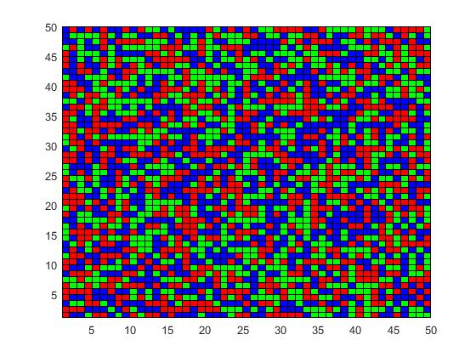

مرحله 1

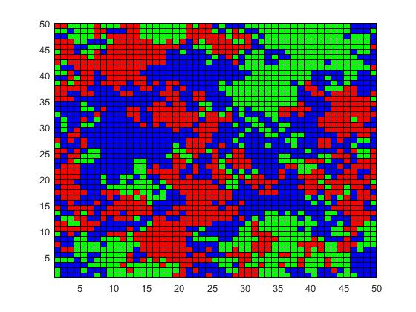

مرحله 100

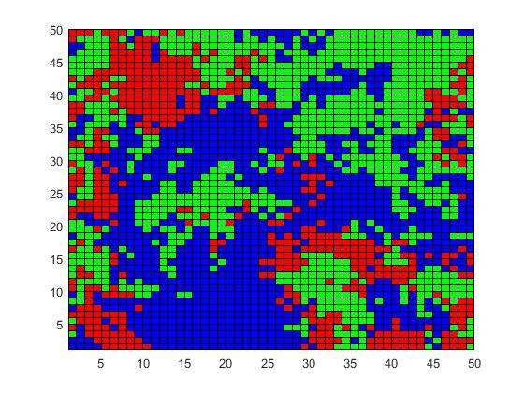

مرحله 300

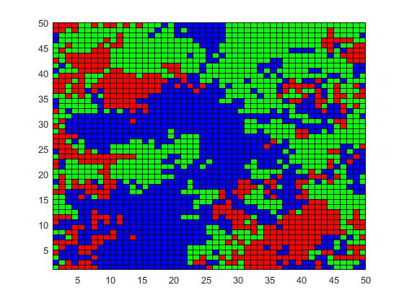

مرحله 400

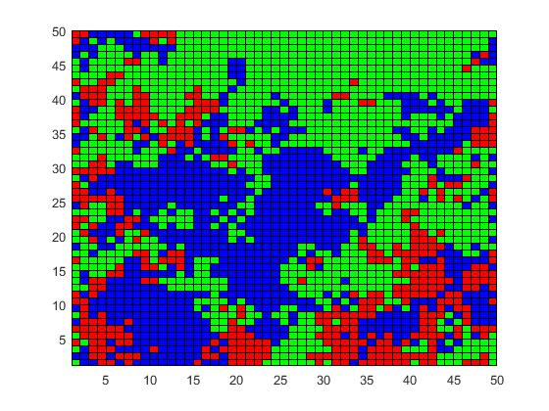

مرحله 500

